МАЪРУЗА №10. МАШИНАЛАР ВА МЕҲНАТ УНУМДОРЛИК НАЗАРИЯСИ ТЎҒРИСИДА ТУШУНЧАЛАР.
Режа:
  - Унумдорлик назарияси тўғрисида тушунчалар.
  - Унумдорлик назарияси асослари.

Аннотация

Ушбу маърузада талабалар машинасозликда ҳамда ишлаб чиқариш жараёнларини ташкил этишда унумдорлик назарияси бўйича дастлабки маълумотларга эга бўладилар. Унумдорлик назариясининг келиб чиқиши, унинг ишлаб чиқариш жараёнидаги аҳамияти тўғрисида ўрганадилар.

  - Унумдорлик назарияси тўғрисида тушунчалар.
Автомат ва автомат линияларда ишлов бериладиган ҳар қандай маҳсулотни, универсал автоматлашмаган дастгоҳларда ҳам ишлов берилиши мумкин.
Автоматлаштиришни мақсади – энг аввало машинани унумдорлигини ошириш ва хизмат кўрсатувчи ишчилар сонини камайтириш, натижасида автоматлашмаган ишлаб чиқаришга нисбатан иқтисодий самара олишдир.
Унумдорлик назарияси асосини машинани унумдорлик кўрсатгичлари ва дастгоҳни конструктив, технологик, структуравий, қиймати ва бошқа кўрсатгичлари орасидаги боғланишни аниқловчи тенглама ташкил қилади. Шу сабабли унумдорлик назарияси услублари нафақат машинани унумдорлиги миқдорини аниқлаш ва уни қўллашдан олинган самарани ҳисоблаш билан боғлиқ, балки автоматлаштирилган дастгоҳларни бўлиши мумкин бўлган ҳар хил вариантларини таҳлил қилиш ҳамда энг кўп унумдорлик ва иқтисодий самарани аниқлашга имкониятини берадиган, мақбул вариантни параметрларини аниқлаш учун хизмат қилади.
Умуман олганда машиналар синфини учта асосий синфга: бир турдаги энергияни бошқа турга айлантирувчи машина двигателлари (электродвигателлар, генераторлар, трубиналар, ички ёниш двигателлари ва бошқалар); маълумотларни айлантиришга хизмат қилувчи ҳисоблаш машиналари (сонли ва аналогли ҳисоблаш машиналари) ва энергияни конкрет ишга айлантирувчи ишчи машиналарга ажратиш мумкин. Ишчи машиналар ёрдамида деталларни формаси, хусусияти, ҳолати ва ишлов бериш объектининг кўринишлари ишлаб чиқарилади. Ҳар қандай ишчи машинаси двигатели, узатиш ва иш бажарувчи механизмлардан иборат бўлади. Ҳар қандай машинани асосини иш бажарувчи механизмлар ташкил этади. Уларнинг таркиби машиналар номларини (токарлик дастгоҳи, ҳар хил қурилмалар ёрдамида технологик жараёнларни бажариш, печатловчи машина ва бошқалар), технологик шароит ва универсаллик даражасини аниқлаш имконини беради. Ҳар қандай машинада ишлов бериш жараёни инсонни иштирокисиз амалга оширилади, аммо ишлов бериш жарёнидаги иш қуролини машинани ўзи бошқаради.
Ишчи даври. Кўпинча ишчи машиналарда маълум бир давр ичида айрим ҳолатлар ва ҳаракатлар чиқарилаётган маҳсулотни дискретлигини ҳисобига вақти-вақти билан қайтарилиб туради. Ушбу машиналарни ишини кузатилганда, иш бажарувчи механизмларнинг ишлов беришини амалга оширишида ҳаракатини қайтарилиши ва технологик таъсир этишга боғлиқ бўлмаган, аммо уларга шароит яратишдаги ёрдамчи ҳаракатлар борлиги кўзга ташланади.
Машинани ишга туширилганда олдин ёрдамчи ҳаракат: заготовкани узатиш ва қисиш, юргизиш, асбобни ишлов бериш зонасига келтириш ва хоказолар, ҳамда ушбу ишлар давомийлиги t_{c} (10.1-расм). Кейин t_{a} давомийлигида ёрдамчи ишлар: асбобни қайтиши, детални бўшатиш, ўчириш, ишлов берилган детални олиш ва бошқалар. Агарда машинада носозликлар бўлмай нормал ҳолатда ўз функциясини бажариши мумкин бўлса, технологик жараён давом этади, яъни янги заготовка узатилади, қисилади ва бошқалар бирин-кетин бир хил интервал давомида қайтарилади. Буни ўз навбатида ишчи цикл (давр) Т дейилади.
Демак, ишчи даври – бу машинани иккита бир хил операцияни бажаришида асосий ишчи механизмларини тўхтамай ишлаши тушунилади.
Машинани ишчи цикли асосий ва ёрдамчи ишлар давомийлигини қўшилиши билан аниқланади.
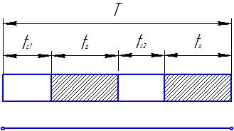
10.1-расм. Машинани ишчи даврини ташкил этувчилари
Бу ерда: T=t_{a}+t_{c1}+t_{c2}=t_{a}+t_{c}
t_{a}-асосий ишчи юриш вақти;
t_{с}-салт юриш вақти.
Ишчи юриш ҳаракати деганда ишлов бериладиган материалга технологик таъсир этувчи ҳаракатлар натижасида ишлов бериш, назорат, йиғиш ва бошқалар тушунилади. Айрим ишчи ва салт юриш ҳаракатлари вақт ичида бир-бирини тўлдириши мумкин.
Ишчи машинага қўйиладиган асосий талаблардан бири мустақил равишда ишчи юришни бажариши, яъни ишчи юриш механизмларини мавжудлиги.
Агарда машина ишчи юришдан ташқари мустақил равишда салт юришни ҳамда алоҳида харакатларни кетма-кетликда бошқара олса, у автоматлаштирилган ишчи машина ҳисобланади.
Унумдорлик назарияси асослари 1932-1933 йилларда Г.А.Шаумян томонидан ишлаб чиқилган. Г.А.Шаумян услуби машинани техник ва иқтисодий кўрсаткичлар орасидаги математик боғланишларни аниқлаш билан боғлиқ. Бундай математик моделлар автоматик ва автомат линияларни унумдорлиги ва самарадорлигини ўртасидаги ўзаро боғлиқликни аниқлайди. Бу билан хар қандай техник-иқтисодий пармаларни ўзгариши, таҳлил этилаётган вариантлар самарадорлигига таъсирини миқдор жиҳатдан аниқлаш мумкин бўлади.
Математик модел структураси қуйидаги расмда келтирилган.
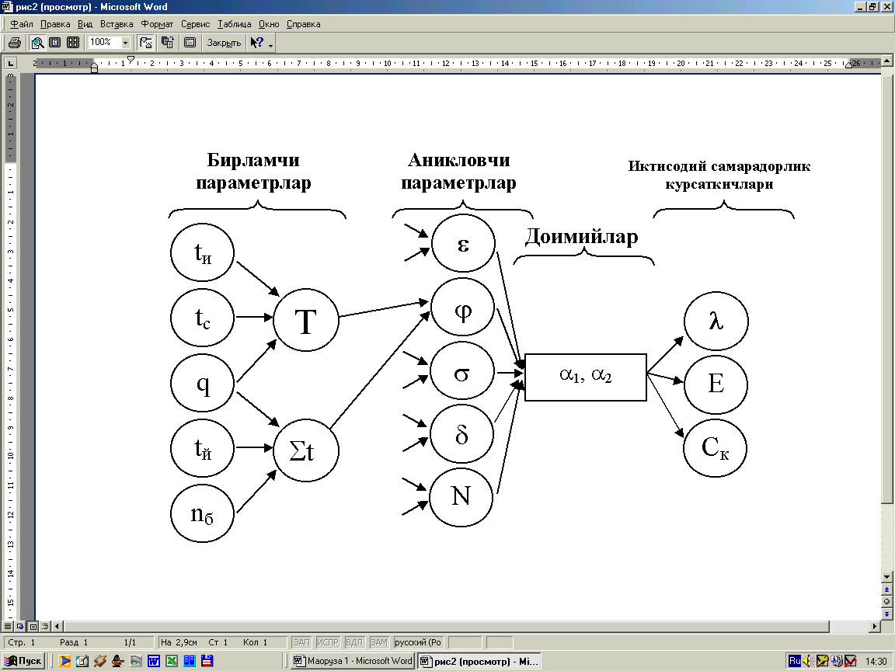
10.2-расм. Математик модел структураси.

Математик модел таркибига қуйидаги параметрлар киради:
- Бошланғич параметрлар. Машинани конструкцияси, компановкаси ва ишлатилаётган технологияларни тавсифлайди. Машиналар унумдорлиги бошланғич параметрларига қуйидагилар киради: Ишлов бериш мароми ва ишлов вақти t=t_{u}; циклдаги салт юришлар вақти t_{c}; циклдан ташқари йўқотишлар t_{ù}; ишчи позициялар сони i; бўлимлар сони n_{б} лардан ташкил топади. Улар миқдорий жиҳатдан умумий ишлов цикли Т ва циклдан ташқари йўқотишлар йиғиндиси Σt_{ù} ни аниқлайди, улар машинани ишчинлигини характерлайди.
- Ўзгарадиган аниқловчи параметрлар – қиёсланувчи вариантларни унумдорлигини ϕ, қиймати σ, хизмат кўрсатувчи ишчилар сони ε, эксплуатация харажатлари улушлари δ, хизмат муддати N ва бошқалардан иборат бўлган техник иқтисодий кўрсаткичлар.
- Доимий параметрлар – формулага констант (доимий) сифатида кирган параметрлар. Масалан, амортизацияга ажратмалар α₁ ва таъмирлаш сарф-харакатлари α₂.
- Иқтисодий самарадорлик кўрсаткичлари – унумдорликни ошиши λ, капитал қўйилмалар самарадорлиги коэффициенти Е, келтирилган сарф ҳаракатлар.
Бундай математик моделни яхши томони уни айрим ўзгарувчиларини ўзгартириш билан уни таъсирини аниқлашдир. Аниқловчи параметрларни миқдорини билган ҳолда мос ҳолда иқтисодий кўрсаткичларни аниқлаш билан техник мумкин бўлган мақбул вариантни аниқлаш мумкин. Шунинг билан бирга мақбул иқтисодий кўрсаткичлар (масалан, минимал хизмат муддати) асосида тенгламани тескари ҳисоблаб техник иқтисодий кўрсаткичларни бошланғич параметрларига, аниқлаш мумкин. Шундай қилиб, унумдорлик назарияси услублари қуйидаги масалаларни ҳал қилади:
1. Энг яхши иқтисодий самара берадиган вариантни, қиёсланадиган вариантларни техник-иқтисодий кўрсаткичлари (унумдорлик, ишончлилик, қиймати, хизмат кўрсатувчи ишчилар сони ва бошқалар)ни муҳандис нуқтаи назаридан таҳлили асосида аниқлаш.
2. Талаб этилган иқтисодий самарадорлик асосида, лойиҳаланаётган автомат ёки автомат линияни техник характеристикалари қандай бўлиши кераклигини аниқлаш.
3. Иқтисодий критериялар асосида лойиҳаланаётган машинани техник характеристикаларини оптималлаштириш.
Унумдорлик назарияси математик моделдан фойдаланилган ҳолда технология ва лойиҳалашни у ёки бу ривожланишни йўналишини миқдорий таҳлил қилиш ва бу асосида автоматлаштиришнинг ҳар хил йўналишларини келажагини аниқлаш мумкин бўлади.

  - Унумдорлик назарияси асослари.
Машиналарни унумдорлик назариясини асосини қуйидаги масалалар ташкил қилади:
- Ҳар қандай иш бажарилиши учун вақт ва меҳнат талаб қилинади;
- Унумдорли (фойдали) сарфланган вақт деб, асосий ишлов бериш жараёнлари (масалан, шакл ҳосил қилиш, назорат, йиғиш ва бошқа) бажариш учун сарф-вақтга айтилади. Қолган ҳамма вақт, ишчи циклини ёрдамчи (салт) юришлари ва циклдан ташқари йўқотишлар учун сарфланган унумсиз (фойдасиз) вақт ҳисобланади.
- Юқори унумдорлик ва сифат таъминланган ҳолда салт юришларга ва бошқа йўқотишлар йўқ бўлса, машина идеал машина (узлуксиз ишайдиган, чексиз ишончли) ҳисобланади.
- Ҳар қандай маҳсулотни ишлаб чиқариш учун ишлаб чиқариш воситалари ишлаб чиқиш ва уни ишчанлигини сақлаш учун олдиндан сарфланган меҳнат сарфи ва технологик дастгоҳга хизмат кўрсатиш учун ишчи меҳнати сарф қилинади.
- Техникани ривожланиши олдиндан сарфланган меҳнат сарфини ошиши ва ишчи меҳнати сарфини камайиши билан боғлиқ.
- Ҳар қандай ишлаб чиқариш жараёнини технологиясини ишлаб чиқаришда алоҳида элементларигача ҳисобга олиш зарур.
- Машиналар унумдорлиги чеки йўқ (чексиз).
- Ҳар хил технологик жараёнларни автомат ва автомат линиялари ягона автоматлаштириш асосига эга. Булар мақсадли механизмлар ва бошқарув тизимларини ўхшашлиги, унумдорлик, ишончлилик, иқтисодий самарадорлик бир хил қонуниятга бўйсунади.
- Янги техникани илғорлиги вақт-омили-меҳнат унумдорлигини ошиши бўйича бахоланади.
Меҳнат унумдорлигини муҳим омили ишчи машинани яратиш учун сарфланган меҳнатдир.
A_{y}=W/T (10.1)
бунда: А_{у} – меҳнат унумдорлиги;
W – ишлаб чиқарилган яроқли маҳсулот;
Т – умумий меҳнат сарфи.
Меҳнат унумдорлиги ўлчов бирлиги умумий кўринишда
А_{у} = [маҳсулот/меҳнат] сифатида ишлатилади.
Амалда меҳнат унумдорлиги ўлчов бирлиги ишлаб чиқарилган маҳсулот ва меҳнат сарини қандай бикрликда ҳисобланишга боғлиқ.

Назорат саволлари:
- Машиналар унумдорлиги деганда нимани тушунасиз?
- Унумдорлик назариясини тушунтириб беринг?
- Математик модел деганда нимани тушунасиз?
- Унумдорлик назарияси ишлаб чиқаришда қандай ўринни эгаллайди?
- Унумдорлик назарияси асосларини нима ташкил этади?

Фойдаланилган адабиётлар:
- Файзиматов Ш.Н. Машинасозликда ишлаб чиқариш жараёнларини автоматлаштириш асослари. Дарслик.– Фарғона: Фарғона политехника институти, 2019-й. 231 б.
- Мамаджанов А.М., Шалагуров И.К., Бобоназаров Ў.К. ва бошқалар. Рақамли дастурда бошқариладиган дастгоҳларда металга ишлов бериш технологияси ўқув қўлланма. “Шарқ”- Тошкент: 2007.
- Рубцов А.А., Воронин Ю.В. Ишлаб чикаришни механизациялаштириш ва автоматлаштириш. “Ўкитувчи”-Тошкент: 1990.
- Волчкевич Л.И. Автоматизация производственных просессов: Учеб. пособие для вузов.- 2-е изд., стер.- М.: Машиностроение, 2007.- 379с.

